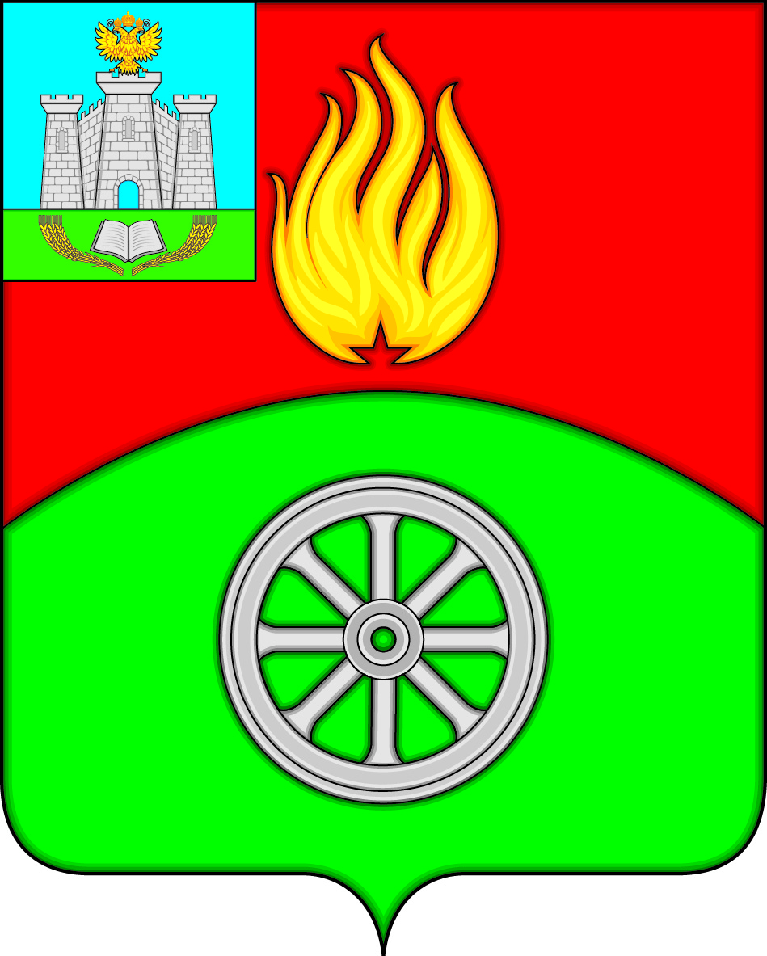

РОССИЙСКАЯ ФЕДЕРАЦИЯ
ОРЛОВСКАЯ ОБЛАСТЬ
АДМИНИСТРАЦИЯ ПОСЕЛКА ВЕРХОВЬЕ
ВЕРХОВСКОГО РАЙОНА

ПОСТАНОВЛЕНИЕ

«9» января 2024 года № 1
п. Верховье

О внесении изменений в постановление администрации поселка Верховье № 36 от 29 марта 2021 года «Об утверждении муниципальной программы «Формирование современной городской среды на территории поселка Верховье».

В соответствии с постановлением Правительства Российской Федерации от 30 декабря 2017 года № 1710 «Об утверждении государственной программы Российской Федерации «Обеспечение доступным и комфортным жильем и коммунальными услугами граждан Российской Федерации, постановлением Правительства Орловской области от 31 августа 2017 года № 372 «Об утверждении государственной программы Орловской области «Формирование современной городской среды на территории Орловской области», протоколом заседания общественной комиссии от 17 августа 2023 года по рассмотрению и оценке заявок на участие в отборе дворовых территорий многоквартирных домов для формирования адресного перечня дворовых территорий на проведение работ по благоустройству в 2024 году, администрация поселка Верховье Верховского района Орловской области п о с т а н о в л я е т:

1. Внести в Постановление администрации поселка Верховье Верховского района № 36 от 29 марта 2021 года «Об утверждении Программы «Формирование современной городской среды на территории поселка Верховье» (далее - постановление) следующие изменения:

1.1. Приложение 5 к муниципальной программе «Формирование современной городской среды на территории поселка Верховье» изложить в новой редакции согласно Приложению к настоящему постановлению;

Глава поселка Верховье М. В. Величкина
Приложение к постановлению администрации поселка Верховье от «9» января 2024 года № 1

Приложение 5 к муниципальной программе
«Формирование современной
городской среды на территории
пгт. Верховье»

Адресный перечень дворовых территорий

№ п/п | Адрес дворовой территории | Годы реализации
1 | ул. 7 Ноября, д. 1 | 2018
 | Ул. 7 Ноября, д. 3
 | ул. Ленина, д.30
 | ул. Советская,д.55
2 | ул. Коминтерна, д. 8 | 2019
3 | ул. Коминтерна, д. 9  ул. Коминтерна, д. 11
4 | ул. Коминтерна, д. 10  ул. Коминтерна, д. 14
5 | ул. Чернышова, д. 7
6 | ул. Чернышова, д.14
7 | ул. Заводская, д. 2а
8 | ул. Ленина, д. 25 | 2020
9 | ул. Ленина, д. 58
10 | ул. Ленина, д. 121, 127, 129
11 | Ул. Коминтерна, д. 6
12 | ул. Советская, д. 7
13 | Ул. Ленина, д. 107, 105 | 2021
14 | Ул. Ленина, д. 12, 14
15 | Ул. Чернышова, д. 6
16 | Ул. Чернышова, д. 8
17 | Ул. Коминтерна, д. 12 | 2022
18 | Ул. Коминтерна, д. 5, д. 5а, д. 5б
19 | Ул. Ленина, д. 17, д. 19
20 | Ул. Заводская, д. 4а, д. 6, д. 6а | 2023
21 | Ул. Чернышова, д. 5а, ул. Заводская, д. 4
22 | Ул. Чернышова, д. 4, д. 2 | 2024
23 | Ул. Чернышова, д. 1, д. 3
24 | Ул. Ленина, д. 95
25 | Ул. Ленина, д. 6
26 | Ул. МКК, д. 34
27 | Ул. МКК, д. 33
28 | Ул. Ленина, д. 27
29 | Ул. Королева, д. 20
30 | Ул. Королева, д. 16
31 | Ул. Королева, д.18
32 | Ул. Коминтерна, д. 7а
33 | Ул. Чернышова, д. 9
34 | Ул. Коминтерна, д. 7
35 | Ул. Чернышова, д. 10
36 | Ул. МКК, д. 30
37 | Ул. Советская, д. 11а
38 | Ул. МКК, д. 36
39 | Ул. Ленина, д. 123
40 | Ул. Ленина, д. 125
41 | Ул. Коминтерна, д. 4
42 | Ул. Коминтерна д. 3
43 | Ул. Ленина, д. 23
44 | Ул. Советская, д. 1
45 | Ул. Советская, д. 5
46 | Ул. Ленина, д. 28
47 | Ул. Ленина, д. 21
48 | Ул. Ленина, д. 15
49 | Ул. Коминтерна, д. 2
50 | Ул. Коминтерна, д. 1
51 | Ул. Ленина, д. 29
52 | Ул. Чернышова, д. 5
53 | Ул. Пионерская, д. 16
54 | Ул. Королева, д. 12
55 | Ул. Чапаева, д. 8
56 | Ул. Чапаева, д. 6
57 | Ул. Чернышова д. 13
58 | Ул. Ленина, д. 53

Адресный перечень общественных территорий

№ п/п | Адрес общественной территории | Годы реализации
1 | Общественная территория по адресу: Орловская область, пгт. Верховье, ул. Коминтерна, д. 29 (1 Этап) | 2018
2 | Общественная территория по адресу: пгт. Верховье Орловской области на пересечении ул. Советская и ул. 7 Ноября в районе дома  № 55а по ул. Советская | 2019
3 | Общественная территория «Стадион по улице Коминтерна» | 2020
4 | Общественная территория по адресу: Орловская область, пгт. Верховье, ул. Коминтерна, д. 29 (3 Этап) | 2021
5 | Общественная территория по адресу: пгт. Верховье, ул. Пионерская (сквер) | 2021
6 | Общественная территория - Привокзальная площадь, расположенная по адресу: Орловская область, Верховский район, пгт. Верховье, ул. Привокзальная | 2022
7 | Общественная территория - детская площадка, расположенная по адресу: Орловская область, Верховский район, пгт. Верховье | 2023
8 | Парк поселка Верховье, расположенный по адресу: Орловская область, Верховский район, пгт. Верховье, ул. Коминтерна. Благоустройство общественной территории (зона для проведения мероприятий) | 2024

